**Война и трудовые будни в истории семьи Пироговых**

Автор: Заместитель директора по воспитательной работе МБОУ СОШ № 3 Карасукского района Новосибирской области Луцко Анна Андреевна

Дожив до определённого возраста, я всё чаще стала размышлять о том, как могла сложиться жизнь моей семьи, если бы не та страшная война. И очень хочется рассказать о том, что пережили в годы Великой Отечественной Войны близкие и дорогие мне люди. Мои родители Пирогов Андрей Владимирович (1930 года рождения) и Пирогова Лидия Владимировна (1935 года рождения) родом из Краснодарского края.

Отец жил на хуторе Адагум Крымского района Краснодарского края, в те военные годы он был подростком. С его слов, фашисты выселили население хутора из своих домов, забрали все пищевые запасы. Нацистские варвары страшно злобствовали, вешали, расстреливали, угоняли молодежь на работу в Германию. Особенное зверство захватчики проявляли с началом партизанского движения. По указанию деда, папа тайком носил партизанам продукты и показывал им подходы к поселению. За помощь партизанам был расстрелян старший брат моего отца, его тайно похоронили в саду. После войны папа пять лет служил моряком-мотористом на Черноморском флоте, в городе Севастополе, был участником походов в Болгарию, Турцию.

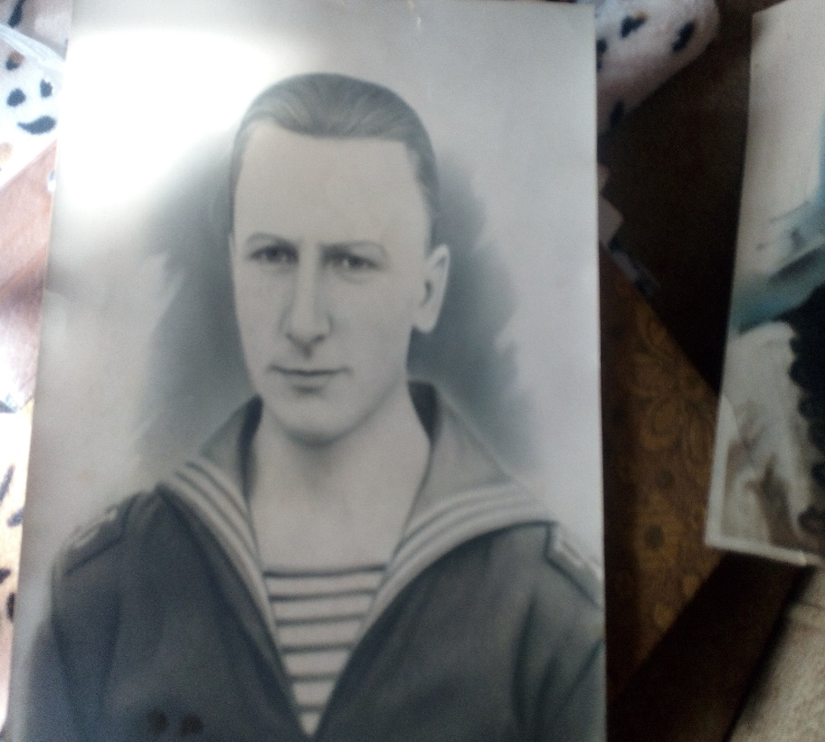

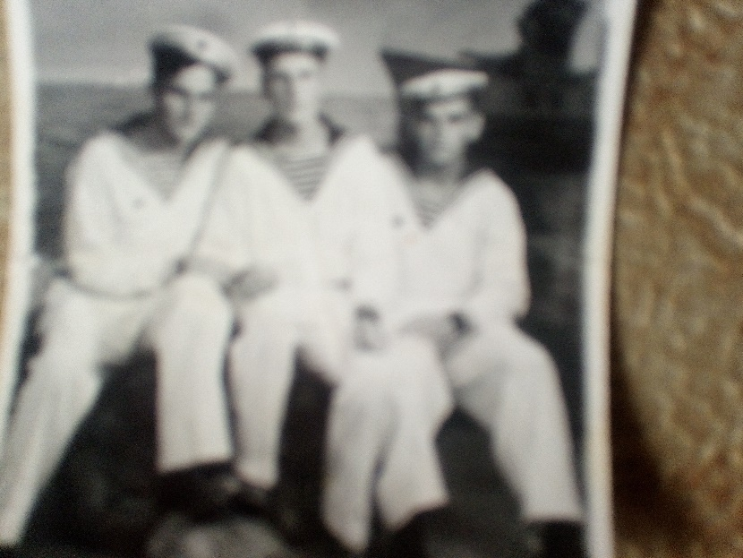

По центру мой отец, матрос-моторист Пирогов Андрей Андреевич.

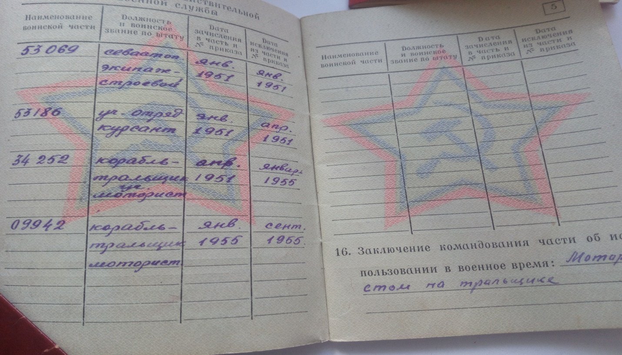

Военный билет моего отца.

Мама родилась и жила в станице Варениковская Крымского района Краснодарского края. Её отец, военный лётчик, погиб в 1939 году в Испанскую войну. Бабушка, Бойко Серафима Антоновна, в 1940 году встречает второго мужа и почти сразу провожает его на фронт. Август 1941 года. Бабушка Сара с родственниками и дочерью, под бомбежками, шла пешком из Новороссийска в станицу Крымская. где прожила до августа 1942 года. Серафима Антоновна в сентябре 1942 года родила сына Петю. С крохотным сыном и десятилетней дочерью укрывались во время бомбежек в окопах. Во время очередной бомбежки их завалило землей. Лида лежала на дне окопа, а бабушка Сара прижимала согнутыми руками к груди маленького Петю. Спасло то, что односельчане быстро обнаружили их отсутствие после бомбежек. Бабушка рассказывала о жутком голоде, после гибели единственной кормилицы козы есть было абсолютно нечего. Когда дом Сары разбомбили, они вынуждены были переселиться на хутор Земледелец. Серафима Антоновна работала в аптеке, а ее сестра Анна на ветстанции. Они прятали медикаменты, чтобы лечить односельчан и отдавать лекарства партизанам. Моя бабушка спасала детей и подростков от угона в Германию, делала мази, от которых лицо и руки покрывались нарывами, и немцы не трогали таких, но могли и расстрелять. При отступлении фашисты бросили медикаменты на ветстанции, и бабушка вместе с сестрой их спрятали, а затем передали советским солдатам.

Бабушка лечила всех, кто к ней обращался. Делала им мази, особенно такие, от которых на лице появлялись ранки. Оккупанты боялись заходить в дом, где находились больные Люди вывешивали таблички «Тиф», а фашисты очень боялись тифа. Они могли зайти в такой дом и всех расстрелять. Кто-то донес на Сару, что она лечит людей. Захватчики согнали всех на площадь, бабушку поставили, связали руки и сообщили о намерении расстрелять. Дети плакали, женщины причитали, но фашистский офицер был непреклонен. Из толпы одна женщина, которая имела влияние на этого офицера, сказала, что бабушка ей очень помогла. Фашист, подумав, приказал избить ее и отпустить. Месяц она лежала, избитая прикладами автоматов, но не сдалась. Люди шли к ней тайком, кто за советом, кто за лекарством. В свои тридцать лет она стала седой. О ней не написано книжек, ее маленький подвиг остался неизвестным, но она, став вдовой во второй раз, всю жизнь носила черную одежду, и только когда провожала своего сына в армию, надела белый платок. Бабушка прожила долгую жизнь. После войны она продолжала работать в аптеке, растила детей.

Мои родители встретились после войны и в 60-е годы по комсомольским путёвкам поехали осваивать целину. Более пятидесяти лет они прожили в городе Карасуке, трудились в сфере транспортного строительства (СМП-233, ГОРЕМ-31), честно и добросовестно отработав на благо Родины. Имели звания ветеранов труда. Отец, Пирогов Андрей Андреевич, награждён Орденом Трудового Красного Знамени. Вырастили троих дочерей, отметили золотую свадьбу. К сожалению, родителей уже нет в живых. Но их жизненный путь, те моральные ценности, которые они заложили в своих детях, являются для нас незыблемыми.

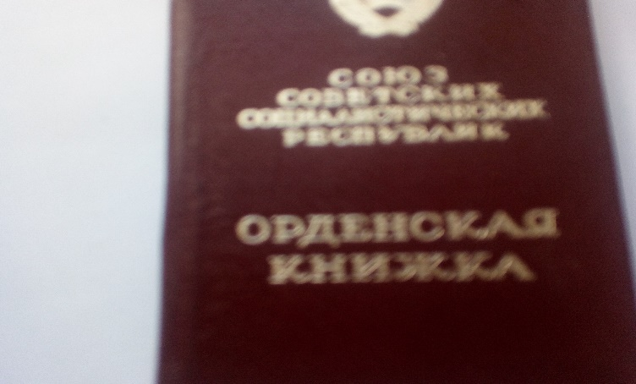

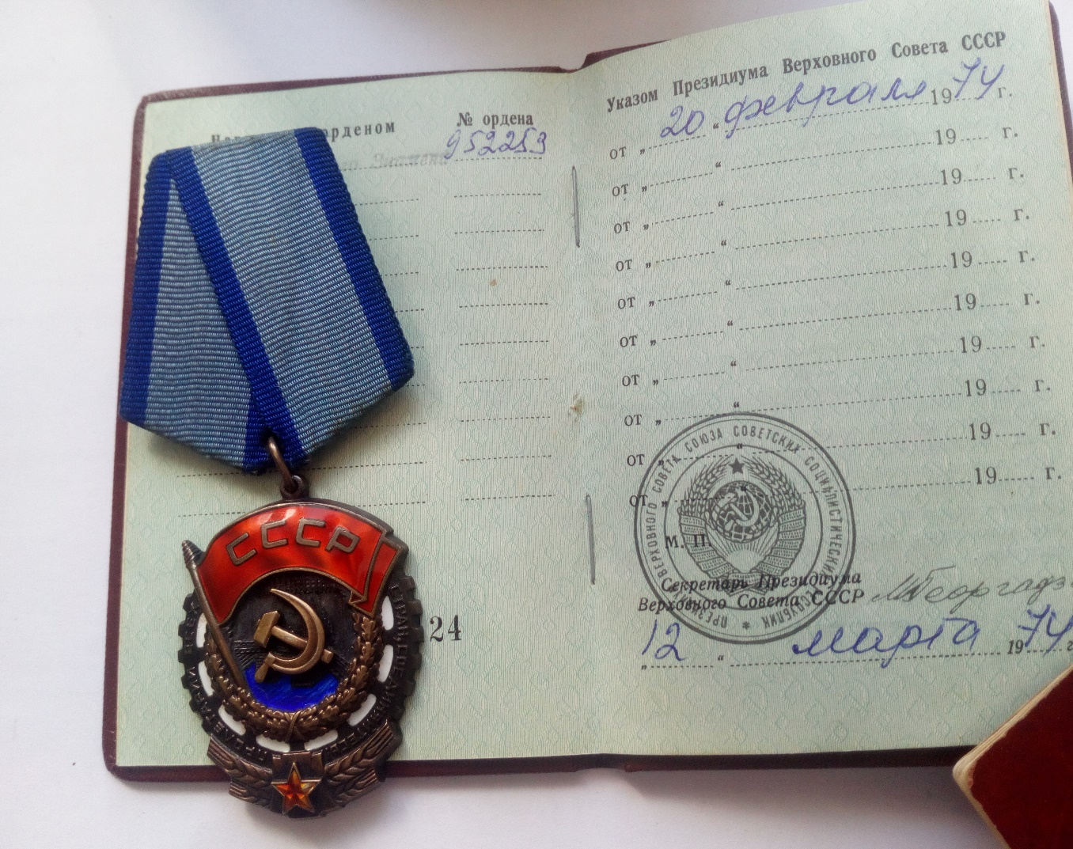

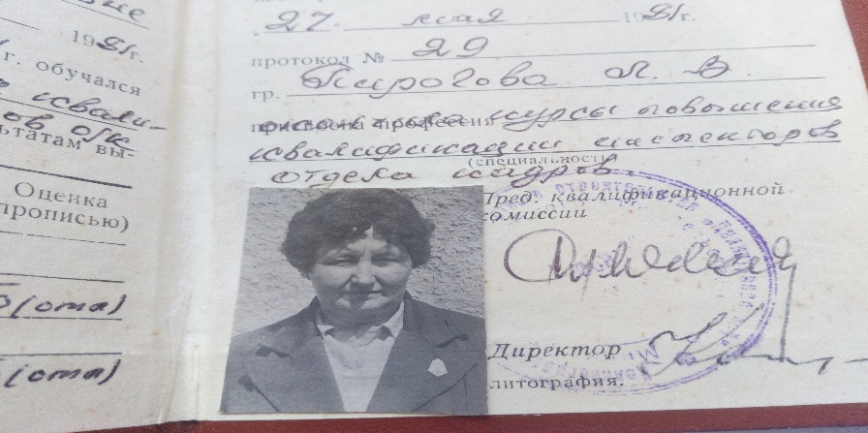

Моя мама, Пирогова Лидия Владимировна, стаж работы более 40 лет.

9 мая в моей семье настоящий праздник. Мы собираемся все вместе, просматриваем семейные фотографии, воспоминаем то, что рассказывали наши родители. И стараемся запомнить и передать внукам, правнукам то, что помним сами. Пока жива память о наших любимых, скромных, незаметных, но таких значимых для нас бабушках и дедушках, мы остаёмся людьми.